12年國教素養導向教學方案格式108.03.13修正
統整領域 |  |  | 語文、綜合 | 設計者 |  |  | 六年級教學團隊
實施年級 |  |  | 六年級 | 總節數 |  |  | 共6節， 240 分鐘
主題 |  |  | 青春列車你我他
單元名稱 |  |  | 單元一當自己的主人─6B要事第一
設計依據
學習  重點 | 學習表現 | 5-Ⅲ-12 運用圖書館(室)、科技與網路，進行資料蒐集、解讀與判斷， 提升多元文本的閱讀和應用能力。  6-Ⅲ-2 培養思考力、聯想力等寫作基本能力。  6-Ⅲ-8 建立適切的寫作態度  1b-III-1 規劃與執行學習計畫，培養自律與負 責的態度。 |  |  | 核心  素養 | 國-E-A3 運用國語文充 實生活經驗，學 習有步驟的規 劃活動和解決 問題，並探索多 元知能，培養創 新精神，以增進 生活適應力。  綜-E-A2 探索學習方法，培 養思考能力與自 律負責的態度，並 透過體驗與實踐 解決日常生活問 題。  綜-E-A3 規劃、執行學習及 生活計畫，運用資 源或策略，預防危 機、保護自己，並 以 創 新 思 考 方 式，因應日常生活 情境。
學習  重點 | 學習內容 | Ac-Ⅲ-4 各類文句表達的情感與意義。  Be-Ⅲ-1 在生活應用方面，以說明書、廣告、標語、告示、公約 等格式與寫作方法為主。  Ab-III-1  學習計畫的規劃 與執行。  Ab-III-2  自我管理策略。 |  |  | 核心  素養
議題  融入 | 實質內涵 | 涯 E11 培養規劃與運用時間的能力。  資 E2 使用資訊科技解決生活中簡單的問題。
議題  融入 | 所融入之學習重點 | 1.區分事情的輕重緩急。  2.善用時間管理工具。  3.製作主題式週計畫。  4.執行計畫內容。
與其他領域/科目的連結 |  | 綜合
教材  來源 |  | 自編學習單  網路資料(詳見參考資料)
學習目標
- 生命中的大石頭
6B-1能判斷生活中什麼是重要的事，明白先放大石頭和後放大石頭的差別。
6B-2能勾勒出生活中重要的事與瑣事之間比例的圖像。
6B-3能隨時提醒自己重要的事要先做。
- 做好時間管理
6B-4能知道1-3-5待辦清單法則。
6B-5能知道自動聚焦管理法則。
6B-6將時間管理的原則落實於生活之中。
6B-10能以文字描述自己的省思與想法。(寫作)
- 我的週計畫
6B-7能知道訂定週計畫的方式。
6B-8能為自己訂定主題的週計畫。
6B-9能確實的在生活中執行計畫表。
6B-11能運用網路搜尋需要的文本資料。(閱讀)
6B-12能將想法具體做成計畫，以文字表達清楚。(寫作)

教學活動設計
教學活動內容及實施方式 | 策略 | 教學資 源 | 時間 | 評量方式  學生表現
生命中的大石頭  壹、準備活動(引起動機)  一、教師和學生事先準備大小石頭、透明瓶、沙子。  二、大家一起思考如何將大小石頭全部放進瓶子裡。  三、討論：  1.如果先放沙子，最後放大石頭，結果會如何？  2.如果透明瓶是你一天有限的時間，大小石頭和沙 子是一天的大小事情，那麼它們代表的重要性分別如何？  3.從這個實驗，對於事情的安排，你得到什麼啟示？  4.完成時間矩陣學習單中屬於自己瓶子的大小石頭。 (附件一)  貳、發展活動  一、生活中重要且緊急的事就像小石頭(第一象限)  1.重要且緊急的事情，通常是有限定時間的事，而且沒做好的話對你的影響至關重大，例如：再不看書就要期末考了！明天要交作文了！有些甚至往往是從「第二象限」拖延的任務。  2.小組討論生活中那些事屬於第一象限，將事情寫在 便利貼上，然後貼到黑板上的第一象限。  3.全班討論各組事情放在第一象限的適切性，適合的便利貼留著，不適合的先放旁邊，待適合象限再放入。  二、重要但不緊急的事就像大石頭(第二象限)  1.這一類任務與你的長遠發展有很大關係，這些東西雖然不用馬上去做，卻很重要。例如：規劃年度目標、整理讀書計畫、每天讀一篇英文、養成運動的習慣。雖然不需要馬上去做，但弄不好，很有可能會變成緊急任務。所以我們要盡量避免「重要而不緊急」的事情發展成「重要又緊急」的事，平時就要先把時間優先讓給「大石頭」，再去安排其他的事情。  2.小組討論生活中那些事屬於第二象限，將事情寫在便利貼上，然後貼到黑板上的第二象限。  3.全班討論各組事情放在第二象限的適切性，適合的便利貼留著，不適合的先放旁邊，待適合象限再放入。  三、不重要但緊急的事就好像沙子(第三象限)  1.所謂不重要卻緊急的事情，可能大部分都跟你無關，可是不處理卻會造成一些小傷害。例如：回信件、電話、別人交代的臨時任務。  2.小組討論生活中那些事屬於第三象限，將事情寫在便利貼上，然後貼到黑板上的第三象限。  3.全班討論各組事情放在第三象限的適切性，適合的便利貼留著，不適合的先放旁邊，待適合象限再放入。  四、不重要也不緊急的事就好像水(第四象限)  1.這裡指的就是一些滿足你個人嗜好的事情，例如：娛樂活動、購物、瑣碎工作，這些東西可做可不做，或者是隨時可以做，幾乎無關緊要。  2.小組討論生活中那些事屬於第象四限，將事情寫在便利貼上，然後貼到黑板上的第四象限。  3.全班討論各組事情放在第四限的適切性，適合的便利貼留著，不適合的先放旁邊，放入其他適合象限再放入。  五、結語：如果我們可以妥善安排生命的大小石頭，將會讓我們的生活更從容、更井然有序。  參、綜合活動  完成時間矩陣學習單。(附件一)  ~第1-2節結束~  當時間的主人  壹、準備活動(引起動機)  一、觀看時間管理影片  https://www.youtube.com/watch?v=eUnGNsCS-fI  二、發給學生空白便條紙，將待辦或計畫要做的事丟進事件收集箱內。  三、討論影片中看到的重點。  貳、發展活動  一、1-3-5 待辦清單法則  1.教師揭示若干工作項目，學生依據下列原則來安 排待辦清單。  (1)每天 1 件重要任務：放入一件最重要的任務。  (2)每天 3 件中等任務：如果還有重要並且快要變緊急的事，優先放入中型任務。如果沒有，就放入緊急但不重要的中型任務。  (3)每天 5 件小型瑣事：放入可以很快處理的瑣碎任務，可能是緊急但不重要的小型任務，或是不緊急也不重要但是我想做的事。  2.依據上列原則列出今天的待辦清單，寫在當時間的主人學習單上。(附件二)  二、自動聚焦時間管理法  英國時間管理專家 Mark Forster 的「自動聚焦時間管理法」， Mark Forster 著有《明天再做》，挑戰傳統嚴肅的時間管理法，尋找一種讓你獲得「想做事情動力」的時間管理技巧。  1.教師從事情收集箱抽取若干事情放至事情積存區，下方新行動區暫時留白。  2. 教師揭示自動聚焦時間管理法原則。  (1)不要為事情分輕重，別用理性壓抑感性。  (2)列出所有要做的事，區分積存區與新行動區。  (3)瀏覽清單，去做那個你「更想做」的事情  (4)做到完成或不想做為止，把尚未完成與新想到的任務列到尾端  (5)反覆上述動作，持續聚焦更想做的任務，直到今天工作結束  3.羅列個人今天的待辦項目，寫在當時間的主人學習單上。(附件二)  三、展現你的執行力  1.知易行難，你知道也能做到嗎？你常被哪些事耽誤導致事情延宕呢？  2.閱讀新聞報導：(附件三)  以世界羽球球后戴資穎為例。  (1)寫下你在戴資穎fb上的留言。  (2)哪些事情可以看出戴姿穎的行動力？  (3)什麼情況下你會使你延宕計畫？  (4)你認為你能否確實執行計畫的關鍵是什麼？  參、綜合活動  發下週末工作清單學習單，列出週末兩天工作計畫表，試著以1-3-5待辦清單或自動聚焦時間管理法來完成自己這兩天的工作項目，並檢核自己的完成度。(附件四)  ~第3-4節結束~  我的週計畫  壹、準備活動(引起動機)  一、學生利用平板上網搜尋週計畫的樣本。  二、討論製作週計畫必要的項目與格式。  貳、發展活動  一、製作主題式週計畫  1.人發下一張A4空白紙。  2.決定個人的週計畫主題。例如：閱讀、運動、考試……。  3.設計週計畫樣板。  4.訂定每週主題進度內容，下節課分享。  二、habitica  1.討論班級一週工作項目。  2.介紹habitica app  3.以班為單位，在平板上建立全班共同的一週工作項目與計畫。  參、綜合活動  發表想要進行的主題計畫。按照計畫，確實執行一 週，一週後分享執行成果。  ~第5-6節結束~ | 發現教學  討論  講述法  價值澄清  討論法  觀察法  討論法  示範教學法  示範教學法  講述法  問題教學法  討論法  發現教學  討論法  發表法 | 道具  學習單  便利貼  小白板  學習單  影片  白紙  事件箱  學習單  事件箱  學習單  事件箱  新聞報導文章  學習單  網路  平板  空白紙  APP | 15  15’  25’  15’  15’  25’  15’  20’  5’  15’  25’  25’  15’ | 實作  學生發表  學生發表  小組討論  紙筆評量  個人發表  紙筆作業  紙筆作業  個人發表  回家作業  資料蒐集  學生發表  實作  實作  口頭報告
參考資料：（若有請列出）

【書摘】與成功有約-3：要事第一，你一定要知道的「任務四大象限」Ｘ史蒂芬柯維
http://playlifecloud.com/20180225-the7habbits-no3-thefirstthing/

[時間技客-1] 做得到的每日待辦清單：1-3-5 專注法則
https://www.playpcesor.com/2016/08/1-3-5-to-do-list.html

[時間技客-2]不想做就別做！感性自動聚焦時間管理法
https://www.playpcesor.com/2016/08/autofocus-time-management-2.html

戴資穎談自律：「克制自己慾望，才能問心無愧」
https://sports.ltn.com.tw/news/breakingnews/2495012

附錄：

(附件一)
要事第一時間矩陣 ( )年( )班 ( )號 姓名：( )
小朋友，我們每天生活中好多事要，你會不會常覺得時間不夠用？或是到了晚上，發現該做的事情都還沒做呢？現在我們來好好檢核一下，我們把最重要的是真的擺在前面了嗎？
重要
緊急 | 1 | 2 | 不緊急
緊急 | 3 | 4 | 不緊急
不重要

- 你最常在哪個象限過日子？
- 你這樣過了多久？
- 你打算繼續這樣安排時間嗎？如果不是，你要如何改善？

◎記得我們讀過的「生命中的大石頭」這篇文章嗎？請你把生命中的大小石頭畫上去(越重要越大顆，次要小一點……)。

◎請你把著個週末要做的事依序從最重要的項目列出來，並確實執行他！
★日期：11/16~18
 | 執 行 項 目 | 完成時間
1 |  | 11/( ) :
2 |  | 11/( ) :
3 |  | 11/( ) :
4 |  | 11/( ) :
5 |  | 11/( ) :
6 |  | 11/( ) :
7 |  | 11/( ) :
8 |  | 11/( ) :
★你的計劃都完成了嗎？給自己打分數：
★家人的鼓勵或建議：

(附件二)
當時間的主人 ( )年( )班 座號：( ) 姓名：( )
一、1-3-5 待辦清單法則
★時間： / /
1件重要任務 |  | 完成打ˇ
3件中型任務
5件瑣事
★當你完成這些工作項目，是否覺得今天特別充實，同時有完成目標的成就感。
給自己一句鼓勵的話:
二、自動聚焦時間管理法

★時間： / /
事情積存區(將今天的待辦事項全部列上，從最想做的開始完成，完成後劃掉，直到今天的工作結束)
下方新行動區(若有新的任務加入則加入此欄)
★溫馨小提醒：時間管理的方法有很多種，尋找最適合自己的時間管理方法，能讓自己更有效率的完成事情，並且逐漸達到目標喔！
(附件三)
戴資穎談自律：「克制自己慾望，才能問心無愧」
2018/07/21 09:56 自由時報 〔體育中心／綜合報導〕

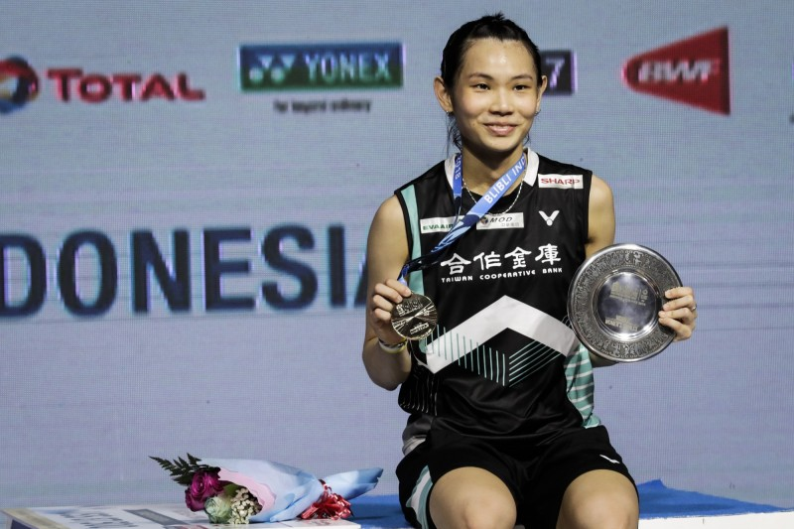
戴資穎累積世界球后達84週。（資料照，歐新社）

台灣羽球名將戴資穎累積世界球后寶座已長達84週，昨日她在臉書發文，談到身為一名運動員，對於「自律」的看法以及重要性，深獲球迷認同，並感謝她的精彩分享。
戴資穎認為，自律是所有運動員都必須學會的課題，但不是因為她排名第一，大家就該學她怎麼做，「每個人都有適合自己的最好方式。但在這過程中，也一定要排除所有會影響到你的事情，例如：明知道自己什麼事情不能做，但卻會因為我想要、我喜歡，而去做。」
她舉例，明明到了應該要睡覺的時間，卻因為想多滑一下手機、多玩一場遊戲，而犧牲了休息時間，這些都是不對的事情，戴資穎說，「但其實這些你自己都知道，只是你願不願意克制自己內心。」
戴資穎認為，運動員不可能時時刻刻狀態都保持在最佳，「也可能我已經克制自己的所有了，狀況還不是最好，但前提是，你要願意排除所有可能會影響你的事，那麼你就問心無愧了。」
戴資穎補充道，這些都需要依靠平日累積的習慣，不是只有在比賽期間自律就有用，「平常有足夠睡眠時間，練習專注度較高，自然更容易進入狀況，也比較不容易受傷，這些全都是息息相關的。」最後她說：「或許也可以做一些會讓自己安心的習慣，內心也會比較平靜。」

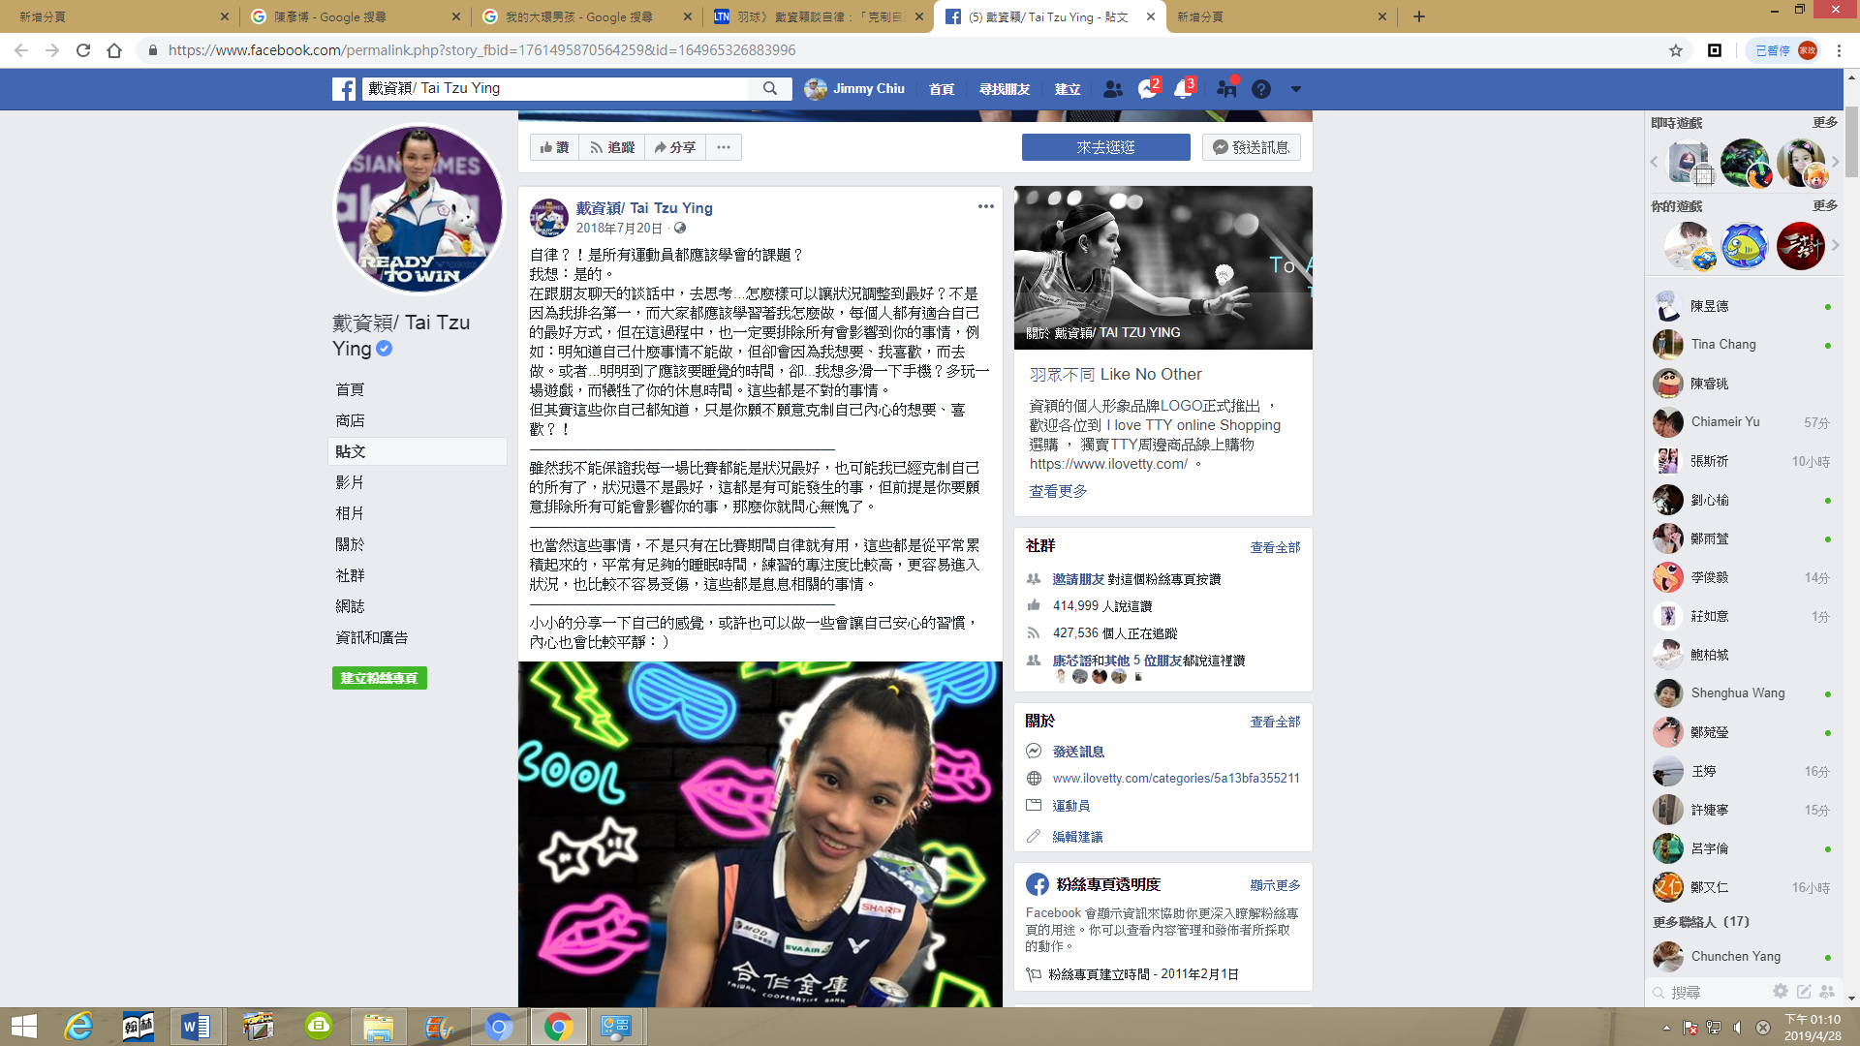
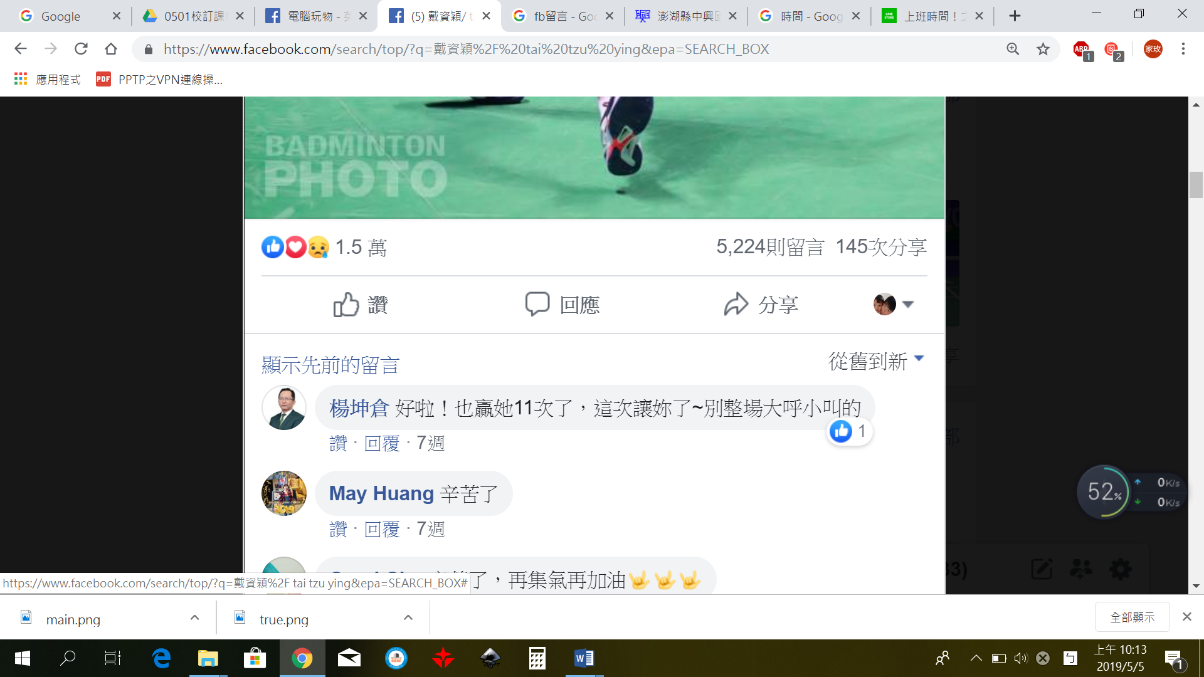
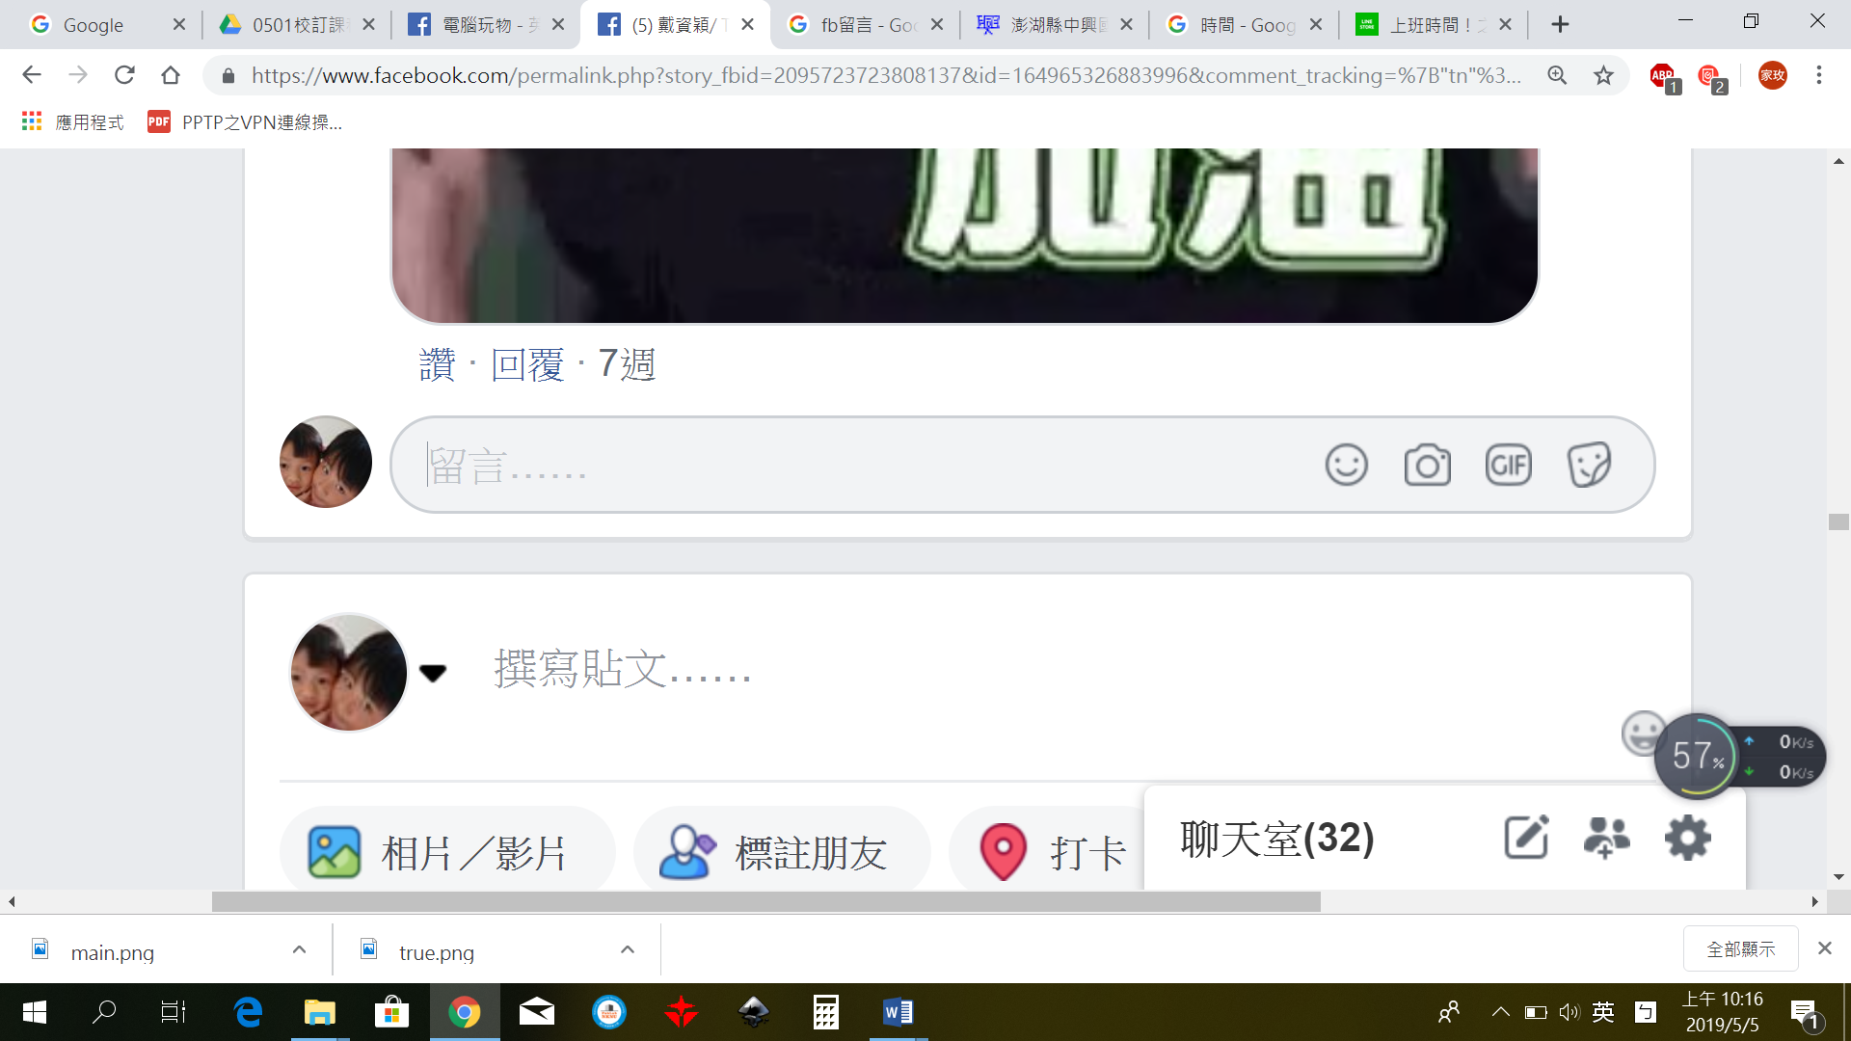

(附件四)
週末工作清單( )年( )班 座號：( ) 姓名：( )
◎請你試著以1-3-5待辦清單或自動聚焦時間管理法來完成自己這兩天的工作項目。
◎時間： / / (六)
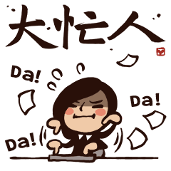

◎時間： / / (日)
◎這兩天的工作項目你都完成了嗎？如果是，你覺得你做得很棒的地方是什麼？如果不是，你覺得問題出在哪裡？

◎就這兩種時間管理方式而言，你喜歡哪一種？為什麼？

